Муниципальное бюджетное общеобразовательное учреждение «Средняя общеобразовательная школа №5 имени Н.Ю.Куека» а. Кунчукохабль

Проект по экологии
«Я за чистый аул!»

Подготовил:
Жачемук Фарида Кадырбечевна
ученица 8 класса
МБОУ «СОШ №5 им.Н.Ю.Куека»
Руководитель
Шадже Марина Руслановна
учитель биологии
МБОУ «СОШ №5 им.Н.Ю.Куека»

Оглавление
Введение
1. Глава 1. Подготовительный этап
2. Глава 2. Информационный этап
3. Глава 3. Практический этап
4. Глава 4. Заключительный этап
5. Список использованных источников

Введение
«Всё меньше окружающей природы…
Всё больше окружающей среды.»
Р. Рождественский.
Эти слова с каждым годом всё стремительнее превращаются в горькую правду. И наш аул не стал исключением…
Аул Кунчукохабль, в котором я живу, небольшое но очень красивое. Летом оно утопает в цветах и зелени, осенью в золоте и багрянце листвы, а зимой радует глаз своими белоснежными просторами. Однако весна делает картину не такой уж и радужной. Весной, как только начинает таять снег, обнажается другая сторона села: кругом разбросан разнообразный мусор, обёртки от мороженого, конфет, разбитые бутылки, бумага, консервные банки и многое другое. Такую картину можно увидеть в любое время года и в любом месте, даже в парке на детской площадке.
Постоянно захламляются берега реки Пшиш и остальные водоёмы нашего аула. Таким образом, вода в водоёмах загрязняется, они становятся непригодными для купания, а когда-то наши родители с удовольствием в них купались.
Очень часто можно увидеть, что мусор, вывозимый из домов, жители аула оставляют на обочинах дорог, в полях или лесополосе. И подобных примеров можно привести немало.
От таких неразумных действий жителей аула страдает природа, ухудшается экология! Человек не осознаёт главного, что нанося вред природе, он наносят вред самому себе! Взрослые часто ругают неблагоприятную экологическую обстановку, в которой растём мы – дети, будто не понимая того, что они сами являются виновниками этого неблагополучия.
Каждый человек должен понять, что важно не только любить окружающий мир, но и учиться не вредить ему, активно участвовать в улучшении экологической обстановки нашего аула!
Всё вышесказанное определило актуальность выбранной мной темы исследования.
Гипотеза: Если каждый человек с детства научится беречь и ценить родную природу, приносить ей только пользу, а не вред, то экологическая обстановка будет улучшена и людям станет намного приятнее жить в чистом ауле.
Цель: Привлечение внимания детей и взрослых к проблеме загрязнения аула; формирование экологической культуры и твёрдого убеждения в том, что мусору место на свалке, а не на улицах.
Задачи:
• изучить экологическое состояние окружающей среды в ауле Кунчукохабль;
• изучить мнение жителей по данной проблеме;
• убедить ровесников и взрослых не вредить окружающей среде;
• воспитывать в себе и других бережное отношение к природе.
Методы исследования:
• наблюдение;
• анализ;
• синтез;
• анкетирование.
Ожидаемые результаты:
1. Улучшение экологической обстановки села за счёт привлечения жителей к активной борьбе с загрязнением.
2. Формирование у детей и взрослых активной позиции по борьбе с загрязнением окружающей среды.
3. Воспитание у жителей потребности содержать аул в чистоте.
План работы над проектом:
1. Определение цели и задач проекта, постановка гипотезы.
2. Сбор информации по теме из печатных источников.
3. Проведение опроса взрослых.
4. Подготовка наглядных материалов по теме проекта.
5. Подготовка и проведение беседы со сверстниками о вреде загрязнения окружающей среды, выявление отношения сверстников к проблеме загрязнения села (в виде рисунков).
6. Экскурсия по селу с целью выявления самых загрязнённых участков.
7. Совместное оформление листовок «Я за чистый аул!»
8. Анализ результатов исследования, подведение итогов.
Этапы работы над проектом:
1. Подготовительный.
2. Информационный.
3. Практический.
4. Заключительный.
1. Подготовительный этап
Проблема, которую я решила исследовать – это загрязнение нашего аула. На мой взгляд, в настоящее время она является самой актуальной. Для успешной работы необходимо было поставить гипотезу и определить цель исследования. Цель, которую я перед собой поставила – привлечение внимания детей и взрослых к проблеме загрязнения аула; формирование экологической культуры и твёрдого убеждения в том, что мусору место на свалке, а не на улицах. Следующим моим шагом было определение задач исследования, с чем я тоже успешно справилась.
2. Информационный этап
На данном этапе мной был проведён анализ литературы по теме исследования, чтение стихов о загрязнении окружающей среды и экологических сказок. Подготовка материалов для проведения беседы со сверстниками.
Анализируя данную литературу, я сделала следующие выводы:
1. Человек считает себя разумным, но каждый день показывает своё неразумное поведение по отношению к нашему общему дому – природе. Мы привыкли, только брать от природы не давая ничего взамен. Эгоистическое отношение человека к природе ведёт к её гибели.
2. Если люди начнут активно участвовать в улучшении экологической обстановки, то жизнь на планете станет лучше, вода и воздух чище. А для начала нужно улучшить санитарное состояние села, навести в нём порядок и уют.
3. Практический этап.
Практическую часть своего исследования я решил начать с опроса взрослых - родителей моих друзей, работников нашего детского сада, своих родственников и знакомых для того, чтобы узнать их мнение о том от кого зависит чистота нашего аула.
Для этого нами были разработаны небольшие анкеты, которые предполагали всего два варианта ответов. В опросе приняли участие 42 человека. Из них 15 человек в возрасте от 20 до 30 лет, 18 человек в возрасте от 30 до 40 лет, 8 человек в возрасте от 40 до 50 лет и 1 человек в возрасте от 60 до 70 лет.
Вопросов в анкете было немного, но и этого хватило, чтобы сделать следующие выводы:
1. Видеть свой аул чистым, ухоженным и красивым хотят все.
2. Однако не все добросовестно относятся к чистоте аула.
3. 21 человек ответили, что периодически бросают мусор на улице, мотивируя это малым количеством урн и мусорных баков.
4. На уборку территории выходят не все жители.
5. Почти все опрошенные (41 человек) ответили, что грязный вид улиц влияет на их здоровье и самочувствие и, тем не менее многие из них продолжают бросать мусор на улицах аула.
«От кого зависит чистота улиц нашего аула?»
№ п/п Вопросы Да (чел.) Нет (чел.)
1. Всегда ли вы бережно относитесь к чистоте аула?
2. Влияет чистота на улицах села на ваше здоровье и настроение?
3. Принимаете ли участие в уборке территории села?
4. Приходилось ли вам бросать мусор на улице?
5. Хотели бы вы жить в чистом ауле?
После этого я занялась оформлением наглядных материалов по теме. Совместно с руководителем мы подготовили два красочных плаката с призывом беречь природу. Их мы разместили в раздевалке нашей группы, для того, чтобы их могли видеть не только дети нашей группы, но и взрослые. Быть может наш наглядный призыв изменит их отношение к проблеме загрязнения аула.
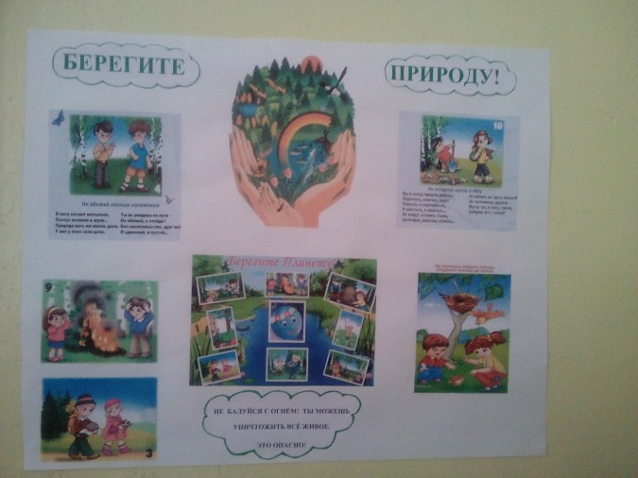
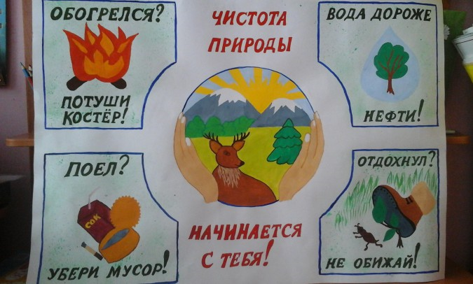
Следующим моим шагом было проведение беседы со сверстниками. Этот этап был самым сложным для меня и самым ответственным. Я сомневалась в том, смогу ли убедить своих друзей сохранять и поддерживать чистоту родного аула и вместе со мной привлекать внимание населения к чистоте улиц. Но как оказалось, я зря волновалась. Беседа прошла удачно. Мне удалось подробно и увлекательно рассказать друзьям о вреде загрязнения окружающей среды бытовыми отходами и привлечь их к участию в поддержании чистоты нашего аула.
Я попросила своих друзей выразить своё отношение к загрязнению села в рисунках, и они активно откликнулись на мою просьбу. Увлечены были все.
В результате мы выяснили, что все мои ровесники негативно относятся к загрязнению, но сами иногда мусорили на улице.
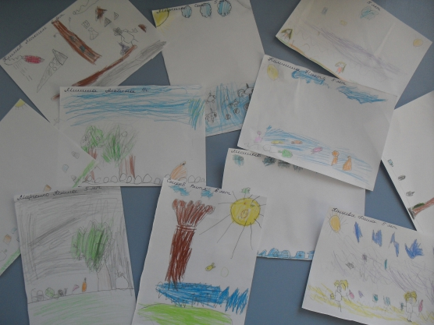
Но после нашей беседы они признались, что стыдятся своих поступков и теперь не только не будут сами загрязнять природу аула, но и родителям объяснят, почему этого нельзя делать.
На следующий день мы с друзьями решили пойти на экскурсию по аулу, чтобы выявить самые загрязнённые участки и собрать фотоматериалы для «Доски позора». Нами были исследованы улицы Хакурате, Ленина парк и детская площадка. И вот, что удалось выяснить:
• мы обнаружили очень много мусора на обочинах дороги;
• очень загрязнена детская площадка, в основном – это битое стекло, обёртки от шоколадок и чипсов;
• у некоторых домов нами был обнаружен строительный мусор и бытовые отходы.
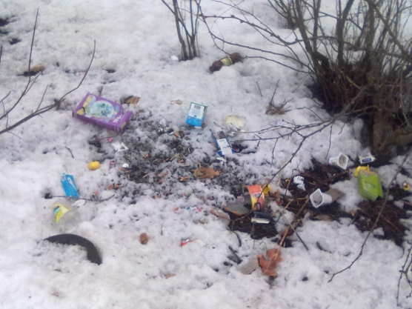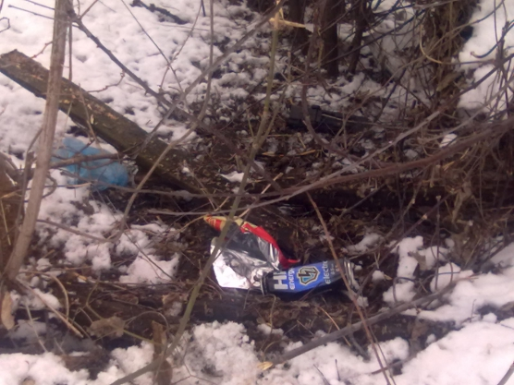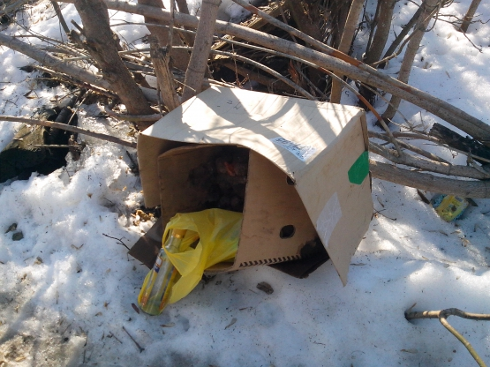
После нашей экскурсии я был очень удивлён тому, что некоторые жители не хотят привести в порядок даже участки около своих собственных домов.
Мы с друзьями решили изготовить листовки с призывом для жителей аула, чтобы каждый, кто их увидит, смог задуматься о том, какой вред он наносит окружающей природе, а значит и себе самому! И вот, что у нас получилось. Эти листовки с нашим призывом мы повесели у входа в школу, на здании магазина, здании почты и клуба.
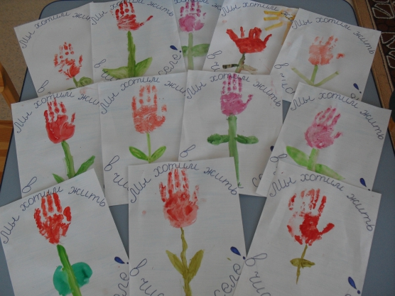
4. Заключительный этап.
Я надеюсь, что наши старания не пройдут даром и люди задумаются над своим отношением к окружающей природе, мусора станет меньше, а жители села научатся пользоваться урнами. И как только сойдёт снег, местные жители выйдут на субботник, чтобы сделать участки возле своих домов, а также улицы нашего села чистыми и красивыми! А также я верю в то, что когда-нибудь мусор совсем исчезнет с улиц нашего любимого аула!
Я обнял глобус – шар земной.
Один над сушей и водой.
В руках моих материки
Мне тихо шепчут: «Береги».
В зеленой краске лес и дол.
Мне говорят: «Будь с нами добр».
Не растопчи ты нас, не жги,
Зимой и летом береги».
Журчит глубокая река,
Свои лаская берега,
И слышу голос я реки:
«Ты береги нас, береги».
И птиц, и рыб я слышу всех:
«Тебя мы просим, человек.
Ты обещай нам и не лги.
Как старший брат нас береги».
Я обнял глобус – шар земной,
И что-то сделалось со мной.
И вдруг шепнул я:
«Не солгу. Тебя, родной мой, сберегу»

5. Список использованных источников
1. Майк Ануин Паркер, Найджел Хоукс «Энциклопедия экологии для детей. Мир вокруг тебя» - Махаон, 2005.
2. «Наш дом – природа» (тексты для чтения и обсуждения с детьми) // Дошкольное воспитание – 1998 - №10 – с. 38-48.
3. Универсальная научно-популярная онлайн-энциклопедия «Энциклопедия Кругосвет».
4. Интернет-источники.

